４－２ 環境騒音（道路に面する地域）の環境保全目標達成状況の推移（面的評価）

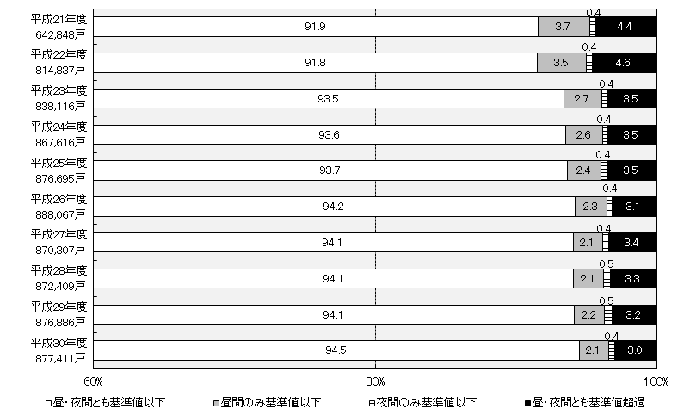
注 ） １ 昼間：午前６時～午後10時 夜間：午後10時～翌日の午前６時
２ （ ）内の数字は、評価対象とした住居の戸数を示す
３ 環境保全目標の地域の区分及び目標値は次表のとおり
４ ％値は総数に対する割合で、項目ごとに四捨五入しているため、合計は100％に ならない場合がある。

道路種類別の環境保全目標達成状況
（平成30年度）
 |  | 路線  延長  (km) | 住居等  戸数  （戸） | 昼･夜間とも  目標値以下  (%) | 昼間のみ  目標値以下  (%) | 夜間のみ  目標値以下  (%) | 昼･夜間とも  目標値超過  (%)
道路種類別の内訳 | 高速自動車国道 | 53.9 | 12,119 | 94.9 | 1.0 | 0.8 | 3.3
道路種類別の内訳 | 都市高速道路 | 47.9 | 35,534 | 95.5 | 1.4 | 0.1 | 2.9
道路種類別の内訳 | 一般国道 | 581.1 | 227,837 | 90.0 | 3.7 | 0.5 | 5.7
道路種類別の内訳 | 府道 | 1,278.8 | 456,161 | 95.7 | 1.5 | 0.5 | 2.3
道路種類別の内訳 | 市町村道 | 195.3 | 202,700 | 95.3 | 2.2 | 0.2 | 2.3
注 ） １ 複数道路が並走する区間（高架の高速道路と平面の府道など）については、
沿道住居等に近い側の道路を代表道路として集計を行った。
２ 本表では、道路交差部等の評価戸数の重複を除していないため、住居等戸数
の合計値が上図と一致しない。
３ ％値は総数に対する割合で、項目ごとに四捨五入しているため、合計は100％に
ならない場合がある。

騒音に係る環境保全目標(道路に面する地域)
地域の区分 | 目 標 値（デシベル）
地域の区分 | 昼間 | 夜間
Ａ地域のうち２車線以上の車線を有する道路に面する地域 | ６０ 以下 | ５５ 以下
Ｂ地域のうち２車線以上の車線を有する道路に面する地域及びＣ地域のうち車線を有する道路に面する地域 | ６５ 以下 | ６０ 以下
備考 車線とは、１縦列の自動車が安全かつ円滑に走行するために必要な一定の幅員を有する帯状の車道部分をいう。

この場合において、幹線交通を担う道路に近接する空間については、上表にかかわらず、特例として下表の目標値の欄に掲げるとおりとする。
目 標 値（デシベル）
昼間 | 夜間
７０ 以下 | ６５ 以下
備考
個別の住居等において騒音の影讐を受けやすい面の窓を主として閉めた生活が営まれていると認められるときは、屋内へ透過する騒音に係る目標(昼間にあっては45デシベル以下、夜間にあっては40デシベル以下)によることができる。
備考
(１)「幹線交通を担う道路」とは、次に掲げる道路をいうものとする。

① 道路法(昭和27年法律第180号)第３条に規定する高速自動車国道、一般国道、府道及び市町村道(市町村道にあっては、４車線以上の区間に限る。)

② ①に掲げる道路を除くほか、道路運送法(昭和26年法律第183号)第２条第８項に規定する一般自動車道であって都市計画法施行規則(昭和44年建設省令第49号)第７条第１号に規定する自動車専用道路
(２)「幹線交通を担う道路に近接する空間」とは、次の車線数の区分に応じ道路端からの距離によりその範囲を特定するものとする。
① ２車線以下の車線を有する幹線交通を担う道路 15メートル
② ２車線を超える車線を有する幹線交通を担う道路 20メートル

